Лабораторная работа4 (Lr4el)
Исследование трехэлектродной лампы (триода)
ЦЕЛЬ РАБОТЫ
Исследование трехэлектродной лампы (триода)
ТЕОРЕТИЧЕСКИЕ СВЕДЕНИЯ И РАСЧЁТНЫЕ ФОРМУЛЫ
1. УСТРОЙСТВО И ПРИНЦИП ДЕЙСТВИЯ ТРИОДА
Триодом называется электронная вакуумная лампа, имеющая три электрода: катод, анод и сетку. Сетка в триоде расположена между катодом и анодом. Конструктивно сетка выполняется в виде спирали из тонкой никелевой, молибденовой или вольфрамовой проволочки диаметром от нескольких микрон до 1 – 2 мм. в зависимости от мощности лампы. В трехэлектродной лампе различают три электрические цепи: цепь накала, цепь анода и цепь сетки (рис. 1).
Приведенная схема включения триода называется схемой с общим катодом, так как катод находится в цепи сетки и в цепи анода. Общая точка O считается точкой нулевого потенциала, она обычно заземляется (потенциал земли условно принят за нуль). Катод является источником носителей тока (электронов), которые возникают при нагревании катода. Напряжения на электродах лампы – сетки и анода – измеряются относительно катода, а в лампах с катодом прямого накала – по отношению к отрицательному концу нити накала. В диоде (лампа без сетки) для изменения анодного тока необходимо изменить либо напряжение накала, либо анодное напряжение. В триоде анодным током может управлять сетка при неизменных напряжениях накала и анода. В зависимости от знака и величины приложенного к сетки напряжения она пропускает к аноду различное количество электронов. Отрицательное напряжение на сетке уменьшает анодный ток, так как между сеткой и катодом создается тормозящее поле. Электроны, не прошедшие через сетку, образуют между сеткой и катодом электронное облачко, или отрицательный пространственный заряд. С увеличением отрицательного напряжения на сетке плотность пространственного (объемного) заряда возрастает, а анодный ток уменьшается. Наконец при некотором значении отрицательного сеточного напряжения анодный ток достигает нуля (лампа “заперта”), объемный заряд в этом случае будет иметь максимальную плотность. Совершенно противоположно действует положительный потенциал сетки. В этом случае между сеткой и катодом образуется ускоряющее поле. При небольшом увеличении потенциала сетки анодный ток увеличивается, а плотность объемного заряда уменьшается. При некотором положительном напряжении на сетке анодный ток достигает максимума, а объемный заряд исчезает.
Из изложенного ясно, что сетка исполняет роль управляющего электрода, регулируя величину анодного тока.
СТАТИЧЕСКИЕ ХАРАКТЕРИСТИКИ ТРИОДА
В триоде при постоянной температуре катода анодный ток зависит одновременно от напряжений на сетке и на аноде лампы.
I a = f(Ua ; Uc)
При наличии двух переменных величин нельзя выявить влияние каждой из них в отдельности на изменение анодного тока. Поэтому рассматривают зависимость анодного тока или только от изменения напряжения на сетке при постоянном анодном напряжении или только от изменения анодного напряжения при неизменном напряжении на сетке. Соответственно этому различают два вида характеристик анодного тока: анодно-сеточныеи анодные.
Анодно-сеточными характеристиками называют графики зависимости анодного тока от напряжения на сетке лампы при постоянном анодном напряжении.
I a =f (Uc);Ua = const.
Для изучения свойств лампы необходимо иметь несколько характеристик – семейство характеристик. Семейство анодно-сеточных характеристик снимается при различных анодных напряжениях, однако для каждой данной характеристики анодное напряжение остается неизменным. По анодно-сеточной характеристике можно определить величину анодного тока для любого значения сеточного напряжения. На рис. 2 приведено семейство из трех характеристик. При увеличении анодного напряжения характеристика сдвигается влево параллельно самой себе, так как при большем анодном напряжении величина анодного тока для каждого значения сеточного напряжения увеличится. При уменьшении анодного напряжения характеристика расположится правее, так как при меньшем анодном напряжении величина анодного тока при одинаковых значениях напряжения сетки будет меньше.
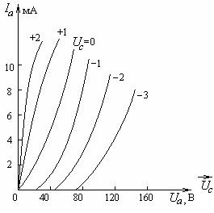
Рис. 4.2.
Анодные характеристики дают представление об изменении анодного тока в зависимости от анодного напряжения при неизменном значении напряжения на сетке:
I a =f (Ua);Uc = const.
Каждая анодная характеристика строится при постоянном напряжении на сетке. Несколько таких характеристик образуют семейство анодных характеристик (рис. 3).
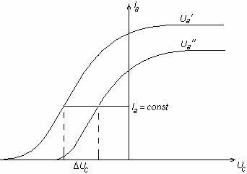
Рис. 4.3.
Характеристики при отрицательных сеточных напряжениях располагаются правее начала координат, так как для получения даже ничтожно малого анодного тока к аноду необходимо приложить положительное напряжение определенной величины, компенсирующее отрицательный потенциал сетки. При положительных напряжениях на сетке анодный ток уже имеется при нулевом анодном напряжении и чем больше сеточное напряжение, тем больше будет и анодный ток. Объясняется это тем, что между сеткой и катодом образуется ускоряющее поле, увеличивающее скорость электронов, и электроны, пролетая между витками сетки, достигают анода. Когда сетка соединена с катодом, то она имеет нулевой потенциал, и в этом случае триод можно считать диодом. Анодная характеристика триода при нулевом потенциале на сетке идет из начала координат.
ДИНАМИЧЕСКИЙ РЕЖИМ ТРИОДА
Режим лампы называется динамическим, когда в анодной цепи лампы включено сопротивление нагрузки, например, активное сопротивлениеRa. В динамическом режиме напряжение на анодеUa будет меньше напряжения источника анодного питанияEa на величину падения напряжения на нагрузке.
Ua = Ea - IaRa
Это уравнение называется уравнением динамической характеристики. В статическом же режиме (Rа = 0) напряжение на анодеUa всегда равно напряжению источника анодного питанияEa при любой величине анодного тока. Динамический режим лампы характеризуется тем, что анодный ток при изменении анодного напряжения изменяется не по статической характеристике, а по динамической, пересекающей статические характеристики.
ОПРЕДЕЛЕНИЕ КОЭФФИЦИЕНТА УСИЛЕНИЯ
Основное применение триода – усиление переменного сигнала, подаваемого в цепь сетки, по напряжению или по мощности.
Коэффициент усиления лампы – параметр, показывающий, во сколько раз сеточное напряжение сильнее действует на изменение анодного тока, чем анодное напряжение. Количественно коэффициент усиления лампы можно определять из сеточных характеристик как отношение приращения анодного напряжения к приращению сеточного напряжения при постоянном значении анодного тока.
Так как сетка находится ближе к катоду, то она сильнее влияет на анодный ток, чем анод.
Из графика следует, что при Ia = const
µ= ∆Ua =Ua' −Ua''∆Uc ∆Uc
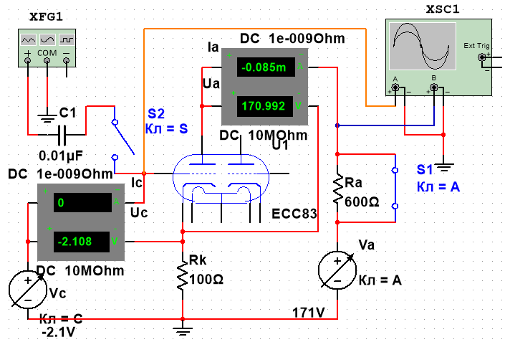
Рис.4.4.
2. ОПИСАНИЕ УСТАНОВКИ
Приборы и принадлежности: триод ECC 83, вольтметры Uc Ua, миллиамперметры Ic, Ia, блоки питания регулируемые Va, Vc, осцилограф двухлучевой XSC1, генератор функциональный XFG1 (рис.4.4. схема Lr4.ms14)
3.ПОРЯДОК ВЫПОЛНЕНИЯ РАБОТЫ
1.Снятие статических характеристик триода.
Включить сеть. Переключатель сопротивления (S1) на схеме поставить положение – «включено».
Установить Uс = 0 и меняя напряжение на аноде Ua от 0 В до 280 В через каждые 40 В записать значения соответствующего анодного тока Ia .
2.Повторить пункт 1. для Uс = + 1; + 2; + 3 В и дляUс = - 1; - 2; - 3 В.
Результаты измерений занести в таблицу.
Таблица 4.1
Ia , мА
Uс | Ua= | Ua= | Ua= | Ua= | Ua= | Ua= | Ua= | Ua=
Uс | 0 В | 40 В | 80 В | 120 В | 160 В | 200 В | 240 В | 280 В
- 3 В
- 2 В
- 1 В
0 В
1 В
2 В
3 В
3.Снятие динамических характеристик триода.
Переключатель сопротивления (S1) на схеме поставить положение – «выключено».
Установить Uс =+1В и повторить пункт 1. для сопротивлений Ra = 5 кОм, 10 кОм, 18 кОм.
Таблица 4.2
Ia , мА
Uс=1 В  Ra | Ua= | Ua= | Ua= | Ua= | Ua= | Ua= | Ua= | Ua=
Uс=1 В  Ra | 0 В | 40 В | 80 В | 120 В | 160 В | 200 В | 240 В | 280 В
1,5 кОм
10 кОм
18 кОм
4. Проверка влияния напряжения смещения на сетке на линейность.
Подключите генератор испытательного пилообразного сигнала с уровнем 50 мВ (смещение 25 мВ) на частоте 1 кГц (Замкните переключатель S2).
Переключатель сопротивления Ra (S1) на схеме поставить положение – «выключено». Установите Ra = 5 кОм.
Регулируя смещение на сетке и напряжение на аноде добейтесь неискаженного сигнала на выходе усилительного касакада. Определите коэффициент усиления и снимите осцилограмму.
5. По результатам измерений п.1, 2 постройте семейство статических (R = 0 Ом) анодных Ia = f (Ua) при Uс = 0, ±1; ±2; ±3 В и анодно-сеточных характеристик Ia = f (Uc) при Ua = 40, 80, 120, 160, 200, 240, 280.
6 По анодно-сеточным характеристикам определите коэффициент усиления лампы μ для двух значений Ia. Убедитесь в том, что μ практически не зависит от Ia.
7. По результатам измерений п. 3 постройте семейство динамических анодных характеристик Ia = f (Ua) при Uс = +1В для R1 , R2, R3 . На этом же графике постройте статическую характеристику при Uс=+1В.
8. Сделать выводы.
4. Контрольные вопросы.
1. Объясните устройство и принцип действия триода.
2. Объясните вид анодных и сеточных характеристик триода.
3. Чем отличается статический режим работы триода от динамического?
4. В чем заключается процесс усиления сигнала триодом? Как определить коэффициент усиления? От каких параметров лампы зависит коэффициент усиления?

